Алгоритм работы со слайдами
№ слайда | Действия и возможный вариант пояснений педагога
№1
№2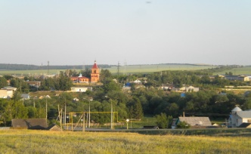 | Дети, мы сегодня вспомним, что узнали о нашем селе во время экскурсий.
№3 | Мы с вами участвовали в акции « Спасем наши родники», помогали взрослым благоустраивать их. Найдите наш родник « Святой Источник».
№4 | Вспомните экскурсию на реку Сургут. Найдите мост через эту реку.
№5 | На день Победы и день скорби мы приходим на митинг на площадь нашего села, чтобы почтить память односельчан, погибших в Великой Отечественной войне. На какой фотографии изображен памятник воину- освободителю, установленный в нашем селе.
№6 | Мы были на экскурсии в школьном музее. Вспомните, какие там были экспонаты. На какой фотографии они изображены?
№7 | Мы знаем народные календарные и христианские праздники, проводим их в детском саду. А где еще отмечают христианские праздники? Правильно, в церкви проводят службы. Найдите на фотографии нашу церковь.
№8 | Молодцы!

II. Описание работы с алгоритмом использования электронного интерактивного дидактического мультимедийного пособия в образовательном процессе.

Тема пособия: « Моя малая Родина».

Возраст целевой группы: старшая

Цель пособия: обогащение и закрепление знаний о родном селе.

Задачи пособия: воспитывать любовь, уважение и бережное отношение к малой Родине; развивать речь детей.

